实验六 探究向心力大小与半径、角速度、质量的关系
原理装置图 | 操作步骤
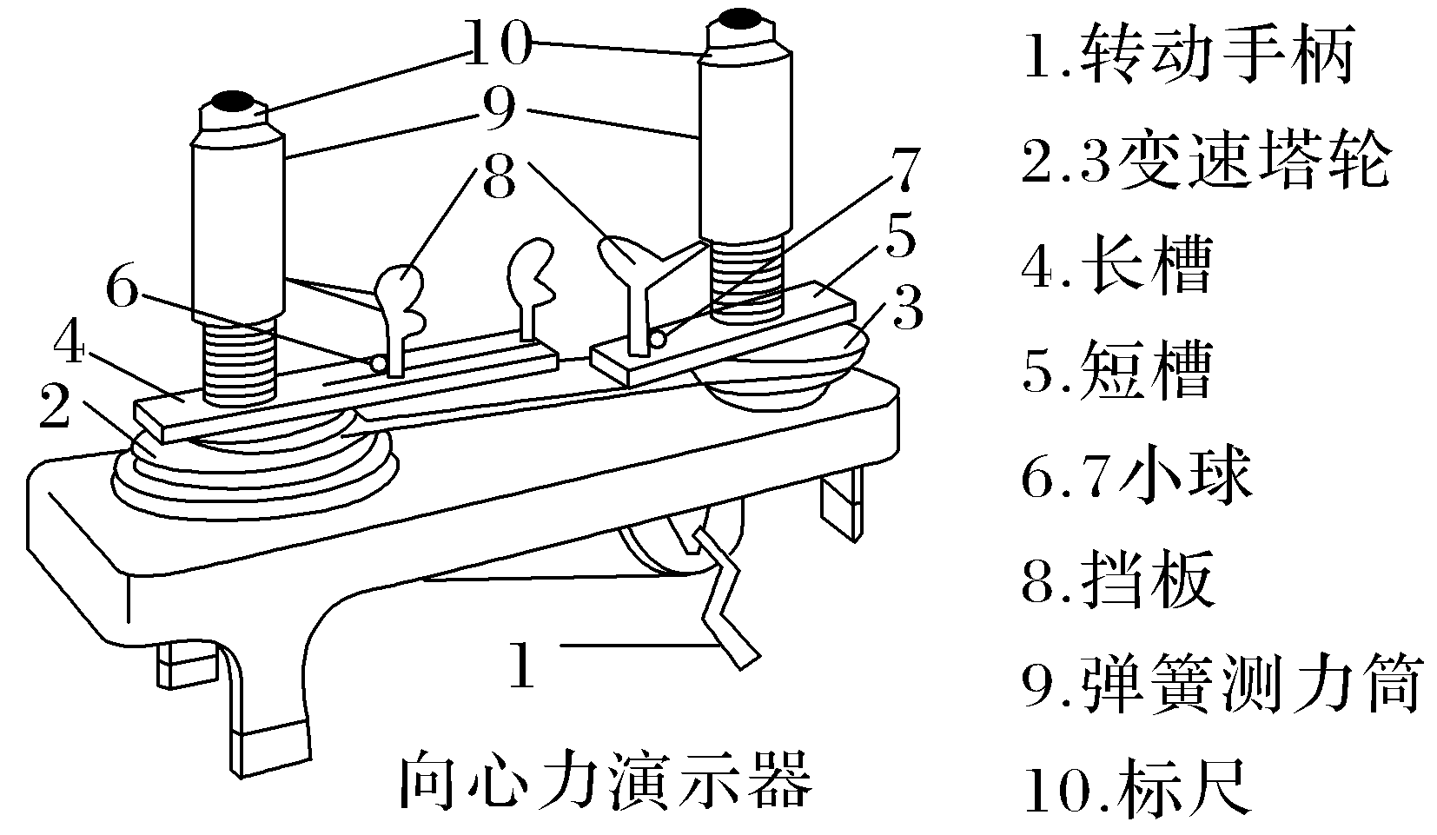  控制变量法 | 1.把两个质量相同的小球分别放在长槽和短槽上,使它们的转动半径相同,调整塔轮上的皮带,使两个小球的角速度不同,探究向心力的大小与角速度的关系。  2.保持两个小球质量不变,增大长槽上小球的转动半径,调整塔轮上的皮带,使两个小球的角速度相同,探究向心力的大小与半径的关系。  3.换成质量不同的小球,使两个小球的转动半径相同,调整塔轮上的皮带,使两个小球的角速度也相同,探究向心力的大小与质量的关系。
数据处理和结论
1.分别作出F-ω²、F-r、F-m的图像,分析向心力与角速度、半径、质量之间的关系。
2.实验结论
 | 相同的物理量 | 不同的物理量 | 实验结论
1 | m、r | ω | ω越大,F越大,F∝ω²
2 | m、ω | r | r越大,F越大,F∝r
3 | r、ω | m | m越大,F越大,F∝m
公式 |  | F=mω²r

考点一 教材原型实验
例1 (2026·广东湛江月考)用图甲所示的实验装置来探究小球做圆周运动所需向心力的大小F与质量m、角速度ω和半径r之间的关系,图乙是变速塔轮的原理示意图。皮带连接着左塔轮和右塔轮,转动手柄使长槽和短槽分别随塔轮匀速转动,槽内的球就做匀速圆周运动。横臂的挡板对球的压力提供了向心力,球对挡板的反作用力通过挡板的杠杆作用使弹簧测力筒下降,从而露出标尺,标尺上的红白相间的等分格显示出两个小球所受向心力的比值,其中A处和C处的半径相同,B处的半径是A处的半径的两倍。
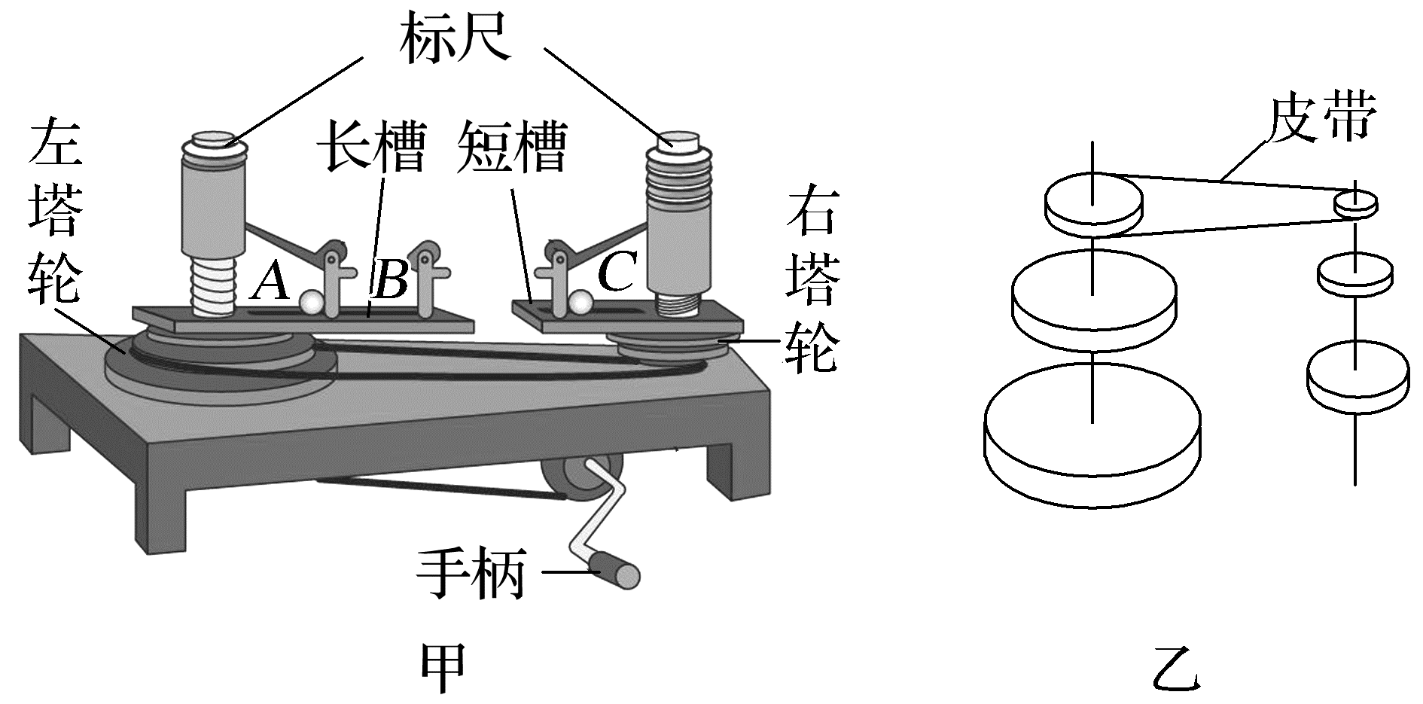
(1)在研究向心力的大小F与质量m、角速度ω和半径r之间的关系时,我们主要用到了物理学中的____________。
A.理想模型法 B.等效替代法
C.控制变量法 D.微小量放大法
(2)某次实验时,选择两个体积相等的实心铝球和钢球分别放置在A处和C处,变速塔轮的半径之比为1∶1,是探究哪两个物理量之间的关系_________。
A.向心力与质量 B.向心力与角速度
C.向心力与半径 D.向心力与线速度
(3)某次实验保证小球质量和圆周运动半径相等,若标尺上红白相间的等分格显示出两个小球所受向心力的比值为1∶4,由圆周运动知识可以判断与皮带连接的变速塔轮相对应的半径之比为____________。
A.1∶2 B.2∶1
C.1∶4 D.4∶1
答案 (1)C (2)A (3)B
解析 (1)利用该装置在研究向心力的大小F与质量m、角速度ω和半径r之间的关系时,我们主要用到了物理学中的控制变量法,故选C。
(2)实验中,两球质量不相同,转动半径相同,变速塔轮的半径之比为1∶1,则角速度相等,根据F=mω²r,此时可研究向心力的大小F与质量m的关系,故选A。
(3)小球质量和圆周运动半径相等,两个小球所受向心力的比值为1∶4,根据F=mω²r,可知两小球的角速度之比为1∶2,皮带传动线速度大小相等,由v=ωR,可以判断与皮带连接的变速塔轮相对应的半径之比为2∶1,故选B。
跟踪训练
1.(2025·八省联考四川卷,11)某学习小组使用如图所示的实验装置探究向心力大小与半径、角速度、质量之间的关系,若两球分别放在长槽和短槽的挡板内侧,转动手柄,长槽和短槽随变速轮塔匀速转动,两球所受向心力的比值可通过标尺上的等分格显示,当皮带放在皮带盘的第一挡、第二挡和第三挡时,左、右变速轮塔的角速度之比分别为1∶1、1∶2和1∶3。
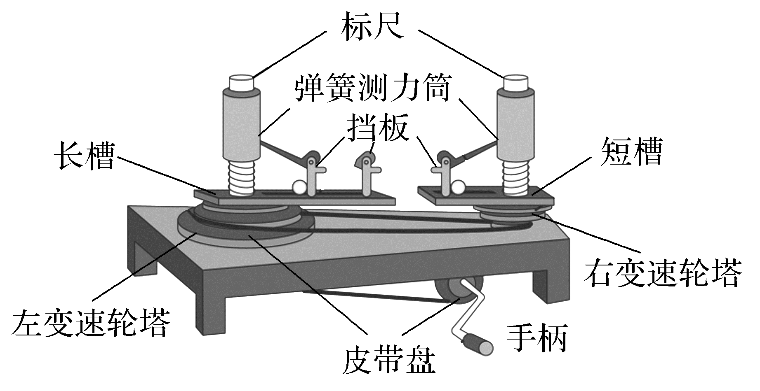
(1)第三挡对应左、右皮带盘的半径之比为____________。
(2)探究向心力大小与质量之间的关系时,把皮带放在皮带盘的第一挡后,应将质量_______________(选填“相同”或“不同”)的铝球和钢球分别放在长、短槽上半径____________(选填“相同”或“不同”)处挡板内侧。
(3)探究向心力大小与角速度之间的关系时,该小组将两个相同的钢球分别放在长、短槽上半径相同处挡板内侧,改变皮带挡位,记录一系列标尺示数。其中一组数据为左边1.5格、右边6.1格,则记录该组数据时,皮带位于皮带盘的第_______________挡(选填“一”“二”或“三”)。
答案 (1)3∶1 (2)不同 相同 (3)二
解析 (1)皮带传动线速度相等,第三挡变速轮塔的角速度之比为1∶3,根据v=ωr可知,第三挡对应左、右皮带盘的半径之比为3∶1。
(2)探究向心力大小与质量之间的关系时,需要保证两个小球做圆周运动的角速度相等、半径相等,质量不同,所以应将质量不同的铝球和钢球分别放在长、短槽上半径相同处挡板内侧。
(3)根据F = mω²r,其中一组数据为左边1.5格、右边6.1格,则角速度平方之比为$\frac{1.5}{6.1}$≈${\left(\frac{1}{2}\right)}^{2}$,由于误差存在,角速度之比为$\frac{1}{2}$,可知皮带位于皮带盘的第二挡。

考点二 创新拓展实验
创新角度 | 创新示例
实验方案及  器材的创新 | 以拉力传感器、速度传感器、转速测量仪的使用使实验方案得以改进,有利于物理量的测量
实验目的的  创新 | 以圆周运动的形式测量其他物理量
例2 (2025·山东德州模拟)为探究向心力大小与角速度大小、半径、质量的关系,某同学设计了如图甲所示的实验装置,将物块放置在光滑卡槽内,卡槽沿径向固定于平台,平台绕中心轴的转速可调节,平台匀速转动时,物块随之做匀速圆周运动。转速传感器测量平台转速,力传感器测量物块所受拉力大小。
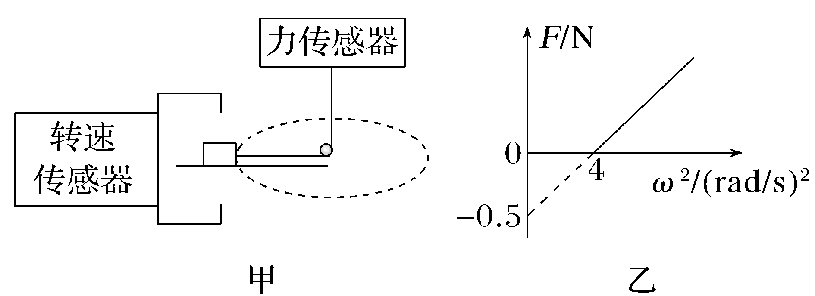
(1)转速传感器的示数为n时,物块转动的角速度为ω=____________。
(2)利用控制变量法,保证物块质量和转动半径不变,探究向心力大小与角速度的关系。该同学根据测算数据画出的F-ω²图像如图乙所示,纵轴F为力传感器读数,横轴为ω²。图线不过坐标原点的原因是_______________________________________________________________________
_________________________________________________,
用刻度尺测得物块转动的半径为50 cm,由图线可知物块的质量m=____________kg(结果保留2位有效数字)。
答案 (1)2πn (2)物块与平台之间存在摩擦力 0.25
解析 (1)当转速传感器的示数为n时,物块转动的角速度为ω=2πn。
(2)对物块受力分析,可知沿半径方向,物块除受轻绳拉力外,还受摩擦力作用,根据牛顿第二定律有F+f=mω²r,变形得F=mω²r-f,可知图线不过坐标原点的原因是物块与平台之间存在摩擦力。根据F=mω²r-f,可知F-ω²图像的斜率为k=mr,由题图乙可得F-ω²图像的斜率k=$\frac{0.5}{4}$ kg·m,联立解得m=0.25 kg。
跟踪训练
2.(2026·广东佛山期末)利用如图甲装置研究重物做圆周运动的向心力与角速度的关系,在表面粗糙的转盘同一直径上开了两道宽度均为d的狭缝,转盘上放置一质量未知的重物,拉力传感器固定在转轴上,重物与拉力传感器用轻绳连接。激光发射器发出的细小光束穿过狭缝后可被正对的接收器接收,调整激光发射器和接收器的位置使得激光束恰好正对着重物中间。实验开始时把轻绳拉直,启动电机让转盘缓慢加速,重物与转盘始终保持相对静止,最后一起保持匀速转动。某次实验中当转盘匀速转动时,接收器接收到的激光强度随时间的变化情况如图乙所示,激光接收周期为t₀,每次接收到光照的时长为Δt。
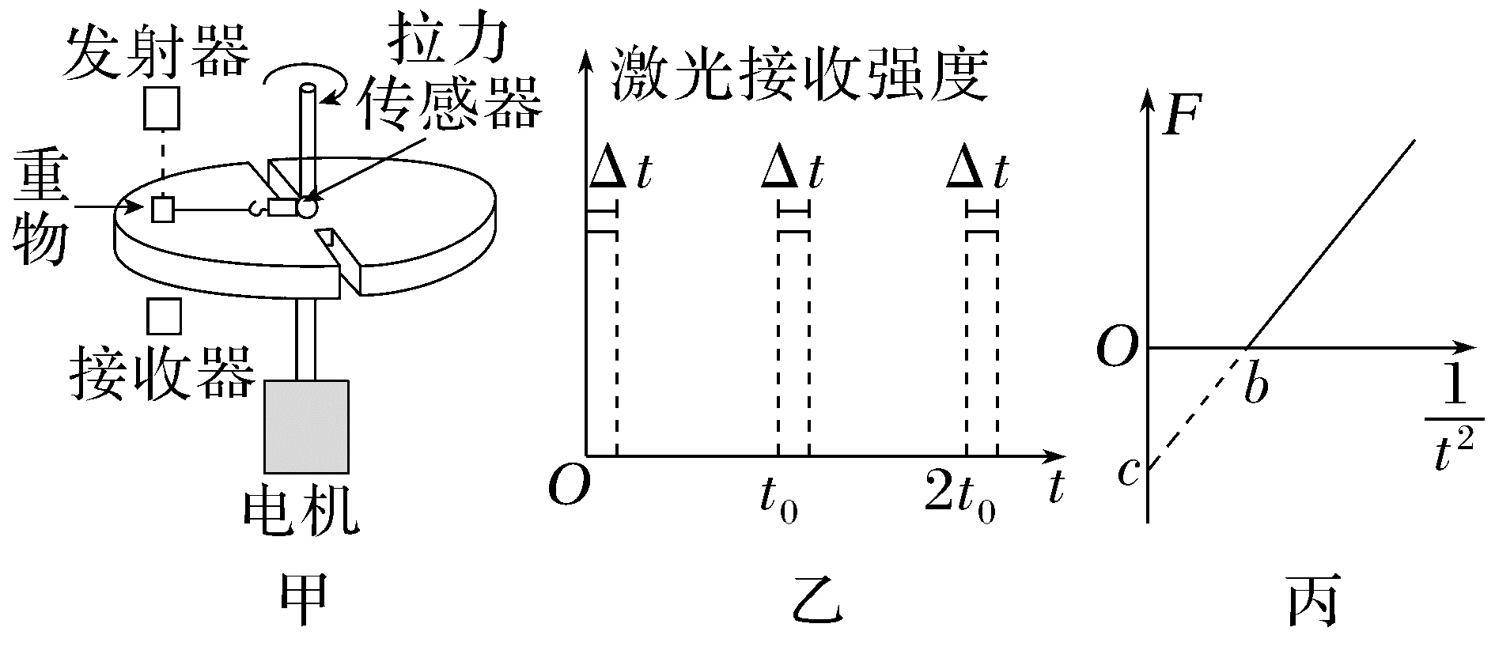
(1)要研究向心力与角速度的关系,需要保证重物的____________和____________保持不变。
(2)此次实验重物随圆盘做匀速圆周运动的角速度ω=____________,重物的转动半径r=_________(用题中已知量的符号表示)。
(3)改变转盘转速,进行多次实验,测得多组激光接收周期t及对应的传感器示数F,得到如图丙所示的图像,图线不过原点的主要原因是______________________________。由图像可得重物的质量m=____________(用题中已知量的符号表示)。
答案 (1)质量 转动半径 (2)$\frac{π}{t_{0}}$ $\frac{dt_{0}}{πΔt}$ (3)当转盘转速较小时,由转盘与重物间的静摩擦力提供向心力;随着转盘转速增大,达到最大静摩擦力后,绳子才开始提供拉力 -$\frac{cΔt}{πbdt_{0}}$
解析 (1)在研究向心力与角速度的关系时,根据F=mω²r可知,需要保证重物的质量和转动半径保持不变。
(2)转盘匀速转动时,激光接收周期为t₀,所以转盘的旋转周期为T=2t₀,根据ω=$\frac{2π}{T}$,解得重物随圆盘做匀速圆周运动的角速度为ω=$\frac{2π}{T}$=$\frac{π}{t_{0}}$,已知狭缝宽度为d,每次接收到光照的时长为Δt,则重物随圆盘做匀速圆周运动的线速度为v=$\frac{d}{Δt}$,根据v=ωr,解得重物的转动半径为r=$\frac{v}{ω}$=$\frac{dt_{0}}{πΔt}$。
(3)由于转盘表面粗糙,存在摩擦力。当转盘转速较小时,由转盘与重物间的静摩擦力提供向心力,随着转盘转速增大,达到最大静摩擦力后,绳子才开始提供拉力,拉力传感器才会有示数,所以图线不过原点;设重物做匀速圆周运动过程受到的最大静摩擦力为f_{max},根据牛顿第二定律有F+f_{max}=mω²r,其中ω=$\frac{π}{t}$,r=$\frac{dt_{0}}{πΔt}$,代入上式解得F=$\frac{πmdt_{0}}{Δt}$·$\frac{1}{t^{2}}$-f_{max},结合题图丙有k=-$\frac{c}{b}$=$\frac{πmdt_{0}}{Δt}$,解得重物的质量为m=-$\frac{cΔt}{πbdt_{0}}$。
1.(2026·广东华南师大附中月考)某实验小组做探究影响向心力大小因素的实验,图甲为“向心力演示器”装置,已知挡板A、C到左右塔轮中心轴的距离相等,B到左塔轮中心轴距离是A的2倍,皮带按图乙三种方式连接左右变速塔轮,每层半径之比由上至下依次为1∶1、2∶1和3∶1。
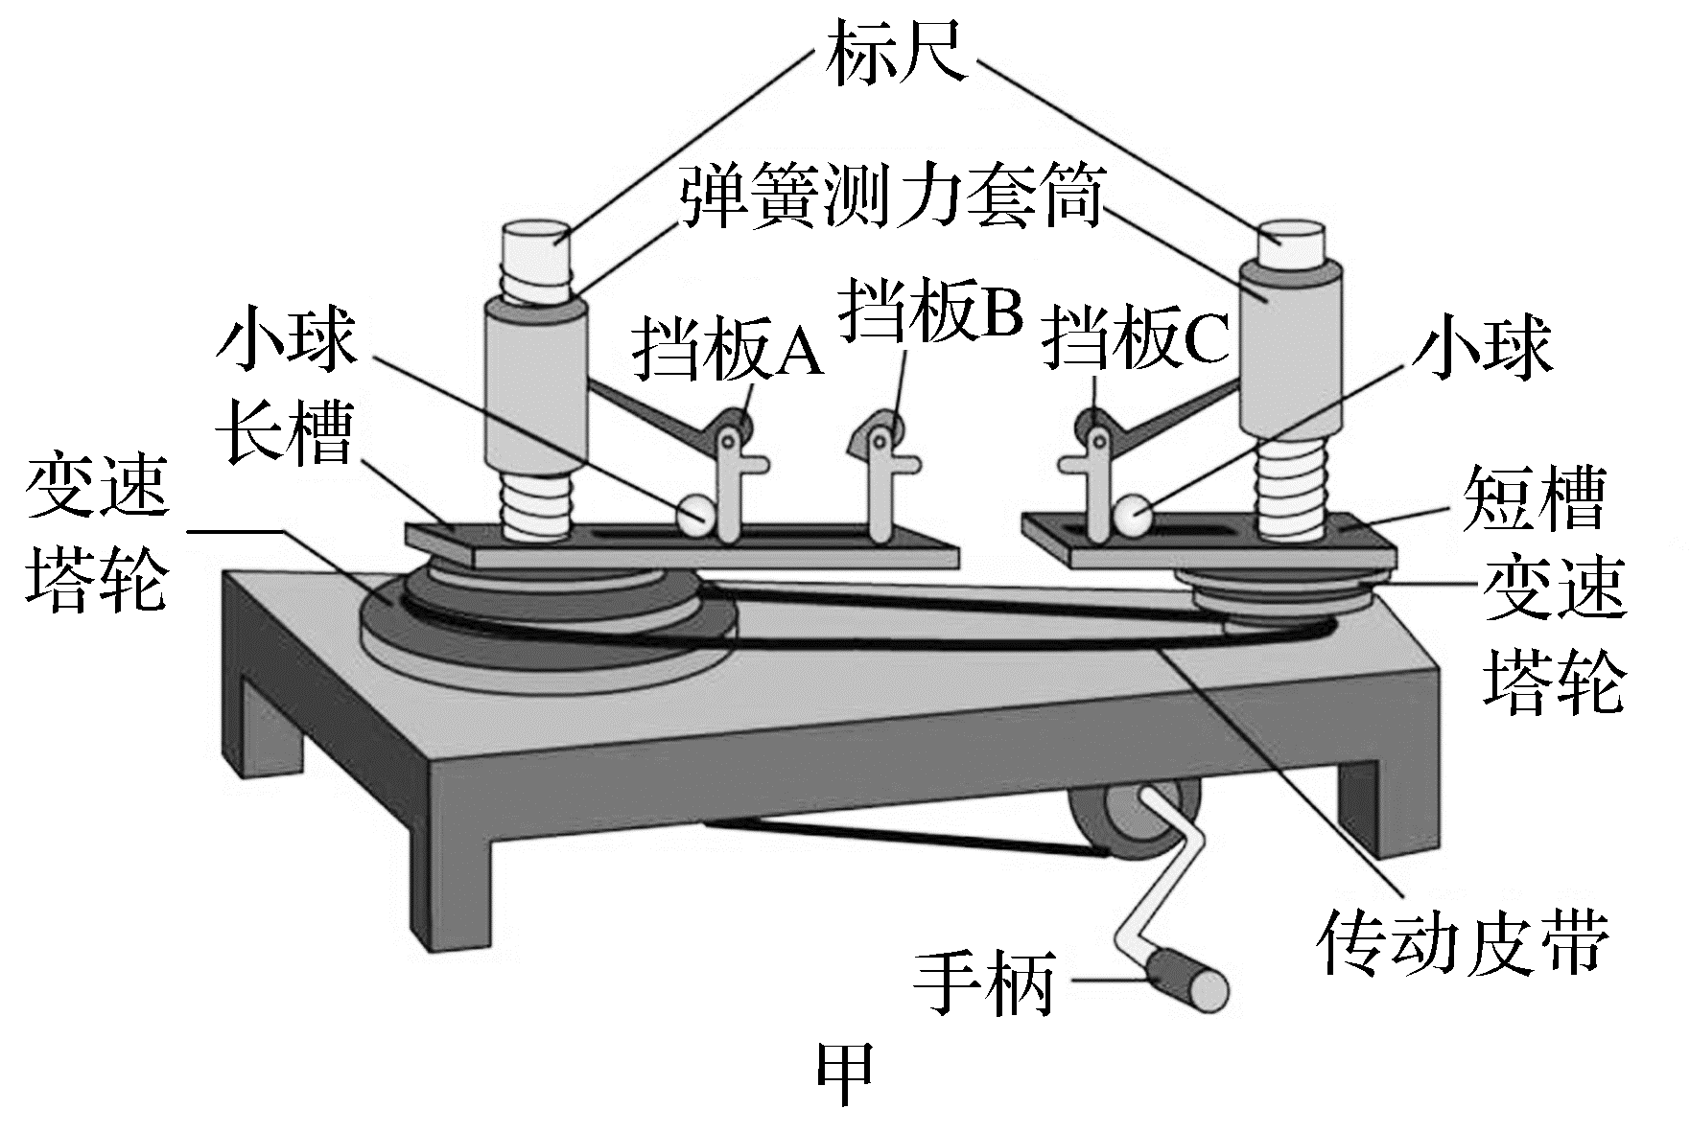
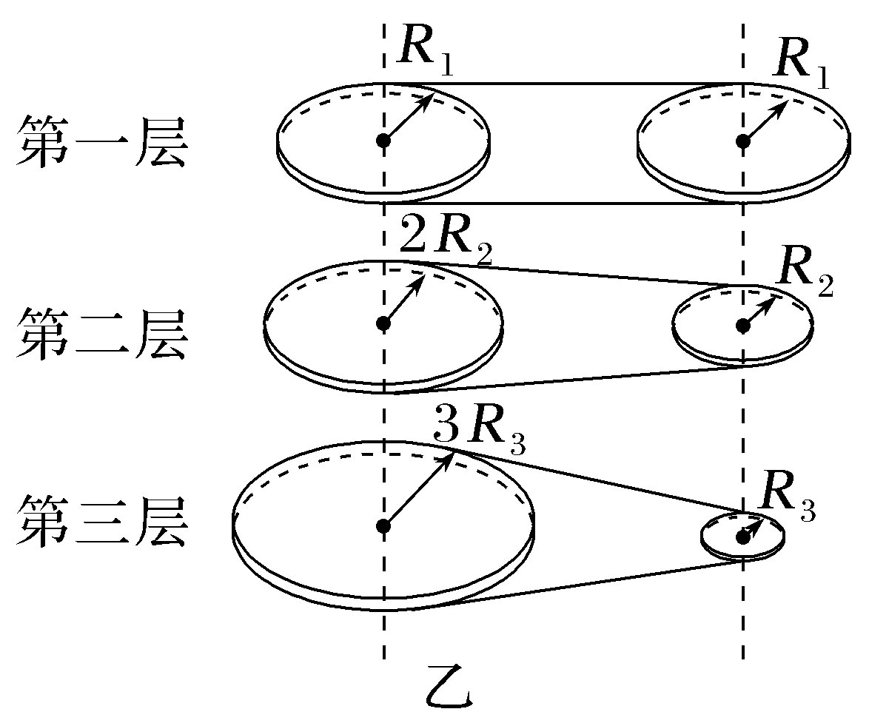
(1)在该实验中应用了____________(选填“理想实验法”“控制变量法”或“等效替代法”)来探究向心力大小与质量m、角速度ω和半径r之间的关系。
(2)若要探究向心力与质量的关系,则需要将皮带放在第____________层。
(3)若将皮带放在第三层,将质量完全相等的金属球放在挡板B和挡板C处,左右两标尺格数的比值为____________。
答案 (1)控制变量法 (2)一 (3)2∶9
解析 (1)由F=mω²r可知,在该实验中应用了控制变量法来探究向心力大小与质量m、角速度ω和半径r之间的关系。
(2)若要探究向心力与质量的关系,应保证角速度不变,根据v=ωr可知,应将转动皮带调至第一层。
(3)传动皮带套在塔轮第三层时,塔轮的半径之比为3∶1,根据v=ωr可知,角速度之比为1∶3,又r_{B}=2r_{C},由F=mω²r,代入数据可知$\frac{F_{B}}{F_{C}}$=$\frac{2}{9}$,即左右两标尺露出的格子数之比为2∶9。
2.[2024·海南卷,14(1)]水平圆盘上紧贴边缘放置一密度均匀的小圆柱体,如图(a)所示,图(b)为俯视图,测得圆盘直径D=42.02 cm,小圆柱体质量m=30.0 g,圆盘绕过盘心O的竖直轴匀速转动,转动时小圆柱体相对圆盘静止。
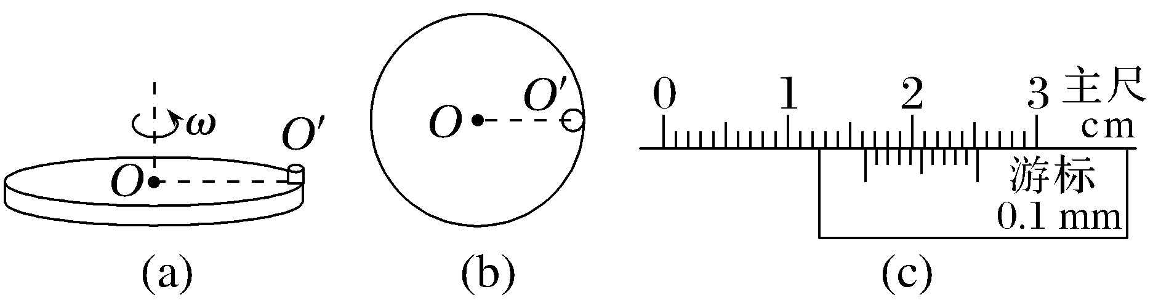
为了研究小圆柱体做匀速圆周运动时所需要的向心力情况,某同学设计了如下实验步骤:
①用秒表测量出圆盘转动10周所用的时间t=62.8 s,则圆盘转动的角速度ω=____________ rad/s(π取3.14)。
②用游标卡尺测量小圆柱体不同位置的横截面直径,某次测量的示数如图(c)所示,该读数d=____________ mm,多次测量后,得到平均值恰好与d相等。
③写出小圆柱体所需向心力表达式F=____________(用D、m、ω、d表示),其大小为____________ N(保留2位有效数字)。
答案 ①1 ②16.2 ③$\frac{mω^{2}(D-d)}{2}$ 6.1×10⁻³
解析 ①圆盘转动的周期T=$\frac{t}{n}$=6.28 s,根据圆周运动知识可得ω=$\frac{2π}{T}$=1 rad/s。
②根据游标卡尺的读数规则可知,d=16 mm+2×0.1 mm=16.2 mm。
③根据圆周运动知识可得F=mω²r,又r=$\frac{D-d}{2}$,则F=$\frac{mω^{2}(D-d)}{2}$,代入数据解得F=6.1×10⁻³ N。
3.(2026·湖北武汉模拟)某科技小组想验证向心力大小的表达式,实验装置如图(a)所示。
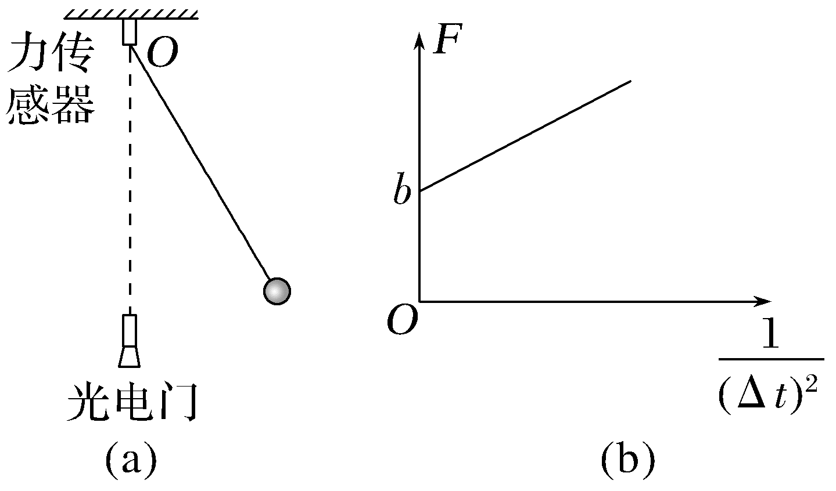
(1)本实验采用的实验方法是____________。
A.等效法 B.放大法 C.控制变量法
(2)考虑到实验环境、测量条件等实际因素,对于这个实验的操作,下列说法中正确的是____________(填正确选项前的字母)。
A.相同体积的小球,选择密度大一些的小球可以减小空气阻力的影响
B.应使小球的释放位置尽量高一点,使小球获得较大的初速度,减小实验误差
C.每组实验过程中力传感器的示数一直变化,小组成员应记录力传感器示数的平均值
(3)固定在悬点O处的力传感器通过长度为l的细绳连接小球,小球直径为d,悬点正下方的光电门可以测量小球直径的挡光时间Δt。在细绳l和小球不变的情况下,改变小球释放的高度,获得多组数据。以力传感器示数F为纵坐标、$\frac{1}{{(Δt)}^{2}}$为横坐标建立坐标系,描出多组数据点,作出如图(b)所示图像,图线斜率为k,在纵轴上的截距为b。则小球的质量为________________________(可用d、l、k、b和重力加速度g表示)。
答案 (1)C (2)AB (3)$\frac{b}{g}$或者$\frac{k(2l+d)}{2d^{2}}$
解析 (1)本实验采用的实验方法是控制变量法,故选C。
(2)相同体积的小球,选择密度大一些的小球可以减小空气阻力的影响,故A正确;应使小球的释放位置尽量高一点,使小球获得较大的初速度,减小实验误差,故B正确;每组实验过程中力传感器的示数一直变化,小组成员应记录小球到达最低点时力传感器的示数,故C错误。
(3)在最低点,根据F-mg=m$\frac{v^{2}}{l+\frac{d}{2}}$,其中v=$\frac{d}{Δt}$,
可得F=mg+$\frac{2md^{2}}{2l+d}$·$\frac{1}{{(Δt)}^{2}}$
可知mg=b,解得m=$\frac{b}{g}$
或者k=$\frac{2md^{2}}{2l+d}$
解得m=$\frac{k(2l+d)}{2d^{2}}$。
4.某实验小组利用如图甲装置探究向心力大小与半径、角速度、质量的关系。图中直径为D的水平圆盘可绕竖直中心轴转动,盘边缘侧面上有很小一段涂有很薄的反光材料。当圆盘转到某一位置时,接收器可以接收到反光涂层所反射的激光束,并将所收到的光信号转变成电信号,在示波器显示屏上显示出来,从而记录反光时间Δt。长为L的细线一端连接小滑块,另一端连到固定在转轴上的力传感器上,连接到计算机上的传感器能显示细线的拉力F,用游标卡尺测量反光材料的长度Δd。实验小组采取了下列实验步骤:
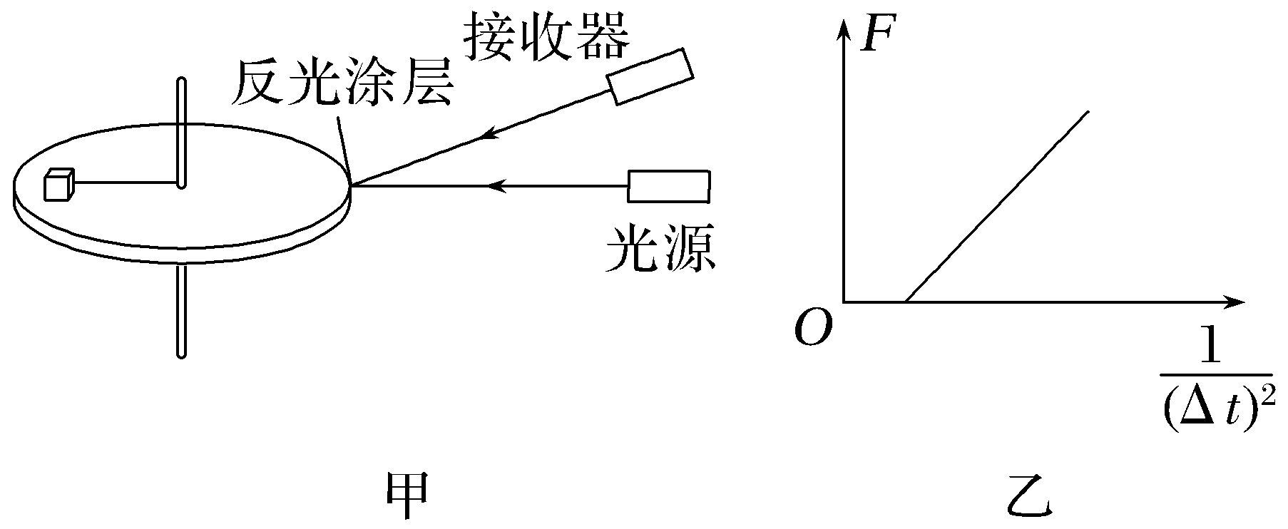
(1)为了探究向心力与角速度的关系,需要控制滑块质量和旋转半径保持不变,某次记录的反光时间为Δt,则角速度ω=____________。
(2)以F为纵坐标,以$\frac{1}{{(Δt)}^{2}}$为横坐标,可在坐标纸中描出数据点作一条如图乙所示的直线,图线的斜率为k,则滑块的质量为________________________(结果用字母k、L、Δd、D表示);图线不过坐标原点的原因是__________________________________________________________________________
____________________________________________________。
答案 (1)$\frac{2Δd}{DΔt}$ (2)$\frac{kD^{2}}{4{(Δd)}^{2}L}$ 滑块受到摩擦力的作用
解析 (1)圆盘边缘转动的线速度为v=$\frac{Δd}{Δt}$
又ω=$\frac{v}{r}$=$\frac{2v}{D}$,解得ω=$\frac{2Δd}{DΔt}$。
(2)根据向心力公式可知F+f_{max}=mω²r₁=mω²L
联立解得F=m$\frac{4{(Δd)}^{2}L}{D^{2}}$·$\frac{1}{{(Δt)}^{2}}$-f_{max}
F-$\frac{1}{{(Δt)}^{2}}$图像的斜率k=$\frac{4m{(Δd)}^{2}L}{D^{2}}$
可得滑块的质量为m=$\frac{kD^{2}}{4{(Δd)}^{2}L}$
由图线可知,当F=0时,$\frac{1}{{(Δt)}^{2}}$≠0,可知图线不过坐标原点的原因是滑块受到摩擦力的作用。
5.利用如图甲所示的圆锥摆装置验证向心力表达式,步骤如下:
(1)用天平测出密度较大的小球的质量为m,如图乙所示用20分度游标卡尺测出小球的直径D=____________ cm。小球静止时,用刻度尺测量此时悬挂点与小球上端之间的竖直距离为L。
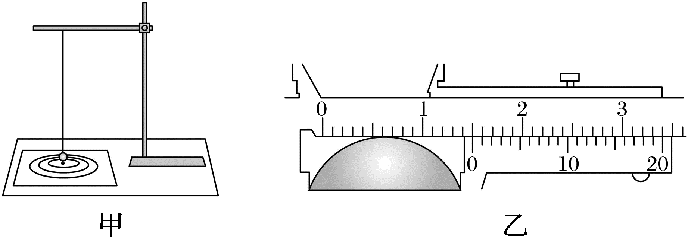
(2)在白纸上画几个不同半径的同心圆,用刻度尺测量各个圆的半径r。将白纸平铺在水平桌面上,使同心圆的圆心刚好位于________________________。让小球做圆锥摆运动,俯视观察小球,其在水平面上沿着白纸上某个圆做圆周运动,当运动稳定时,用秒表测量小球运动5圈所用的时间t。
(3)用向心力表达式推导出F=____________(用m、t、r和圆周率π表示);通过受力分析,推导出小球做圆周运动时所受合力F_{合}=____________(用m、r、D、L和重力加速度g表示)。将记录的数据代入到上述两个表达式中进行计算。
(4)改变绳长,重复(2)、(3)实验步骤,记录多组数据。
(5)通过比较每一组实验数据计算出的F_{n}和F_{合}的大小,在误差允许的范围内近似相等。由此,向心力的表达式得以验证。
答案 (1)1.500 (2)静止的小球球心正下方
(3)$\frac{100π^{2}mr}{t^{2}}$ $\frac{mgr}{\sqrt{{\left(L+\frac{D}{2}\right)}^{2}-r^{2}}}$
解析 (1)游标卡尺读数为D=15 mm+0×0.05 mm=15.00 mm=1.500 cm。
(2)将白纸平铺在水平桌面上,使同心圆的圆心刚好位于静止的小球球心正下方。
(3)根据向心力公式得F=m$\frac{4π^{2}}{T^{2}}$r=$\frac{4π^{2}mr}{{\left(\frac{t}{5}\right)}^{2}}$=$\frac{100π^{2}mr}{t^{2}}$;设小球做圆周运动时,悬线与竖直方向的夹角为θ,根据受力分析可知F_{合}=mgtan θ
又由几何关系可知tan θ=$\frac{r}{\sqrt{{\left(L+\frac{D}{2}\right)}^{2}-r^{2}}}$
联立解得F_{合}=$\frac{mgr}{\sqrt{{\left(L+\frac{D}{2}\right)}^{2}-r^{2}}}$。

